Training
Omgaan met verbale agressie en grensoverschrijdend gedrag

Voorstel | Een programma voor medewerkers van het DCG met een tijdsduur van een hele dag.
Onderwerp | Omgaan met diverse vormen van verbale agressie en grensoverschrijdend gedrag.
Uitvoering | Trainer en acteur van het Wenckebach Instituut van het UMCG te Groningen.
Inleiding | Uit onderzoek onder de medewerkers DCG bleek dat agressie in toenemende mate voorkomt. De toename van het aantal MIP ondersteunt dit.  Het team gaf aan behoefte te hebben aan training in kennis over en omgaan met agressie.
Communicatieve vaardigheden bij verbale agressie en grensoverschrijdend gedrag voor medewerkers van het Dialyse Centrum Groningen (DCG).

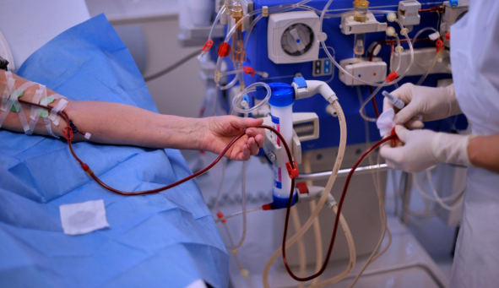

Bij het DCG, dat gelegen is op 4 locaties, worden patiënten met chronische problematiek gedialyseerd. Deze patiënten komen 3x in de week langs voor dialyse.
De categorie patiënten is zeer divers: in leeftijd variërend van jong volwassen tot hoog bejaard, van geletterde arts tot taalbeperkte asielzoeker en alle lagen van de bevolking.

Sommige patiënten komen al jarenlang voor dialyse, waardoor een bepaald gedragspatroon is ontstaan met langer werkende verpleegkundigen en assistenten, waarbij soms de grenzen van omgangsvormen zijn opgerekt.

Medewerkers worden ingezet op alle 4 locaties: Groningen, Assen, Scheemda en Stadskanaal. Op de locaties heerst nagenoeg dezelfde cultuur en er wordt met dezelfde protocollen gewerkt.

Doelstellingen van de training
De deelnemer
- Bespreekt het verschil tussen geweld, agressie, grensoverschrijdend gedrag en vervelend gedrag;
- Benoemt verschillende vormen van agressie;
- Benoemt wanneer de grens/zijn grens bereikt is;
- Benoemt wat zijn kwaliteiten en beperkingen zijn in het omgaan met grensoverschrijdend gedrag;
- Past in een gesimuleerde setting interventies toe passend bij de mate en aard van de agressie om deze te verminderen.

Overige
De groep medewerkers bestaat uit 78 personen (50 vpk en 28 assistenten). Mogelijk worden ook de maatschappelijk werkers, diëtisten en voedingsassistenten bij de training betrokken.
De groepsgrootte per training is max. 12 personen. Totaal gaat het dan om 7 à 8 groepen.
De trainingen worden op locatie uitgevoerd, waar pc en beamer aanwezig zijn.

De trainingen zullen rond mei/juni 2020 worden georganiseerd.

Aanbevolen is om, voor aanvang van de training, de agressiewijzer met het hele team uit te voeren. Op die manier zijn voor de medewerkers de kaders duidelijk en kan binnen deze kaders worden geoefend tijdens de training.

De cursus zal schriftelijk bij de deelnemers worden geëvalueerd. Daarna zullen de resultaten van deze schriftelijke enquête mondeling met de opdrachtgever worden besproken.

Voorstel programma
De verdeling van de onderwerpen kan eventueel in afstemming met de groep nog worden aangepast.

Programma
09.00 uur | Ontvangst en kennismaking.
09.15 uur | Inventariseren en bespreken van ervaringen met agressie en/ of lastig gedrag. Koppelen van deze ervaringen aan het programma van de training.
09.30 uur | Wat is agressie? Oorsprong en prevalentie in de maatschappij en in de zorg. Onderscheid naar lichtere en ernstigere vormen van grensoverschrijdend gedrag.
09.45 uur | Bronnen van agressie. Koppeling naar geïnventariseerde ervaringen.
10.05 uur | De agressiepiramide; hoe stem je jouw reactie af op de ernst van de agressie?
10.30 uur | Pauze.
10.45 uur | Conflicthantering.. Wat vraagt het werk van je in het omgaan met conflicten?
11:15 uur | Oefening in non-verbale communicatie; hoe houd je afstand in spanningsvolle interactie.
12:15 uur | Pauze
13:00 uur | Simulatiespelen met acteur.
16:45 uur | Evaluatie
17:00 uur | Afsluiting.

